Стандарт № 2.26 WKU
Неаполитанский мастиф (Mastino napoletano)
Синонимы. Мастино наполетано, итальянский дог.
Страна происхождения. Италия.
Классификация. II группа WKU, охранные.
Применение. Охрана, компаньон.
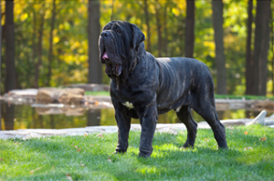

Краткая историческая справка: Неаполитанский мастиф - потомок больших римских мастифов, описанных Колумелле в первом веке до нашей эры. Именно в Римской империи эти собаки получили название «мастино». Предположительно, это связано с именем бога усадеб и поместий Массатинуса. По другой версии, это название происходит от латинского слова mastinus, что означает «прирученный». В качестве верного сторожа усадеб римских патрициев мастино постепенно продвигались на юг, где нашли почитателей среди жителей Неаполя и близлежащих районов. Фактически в Неаполе они впервые становятся заводской породой, откуда позже и произошло второе название мастино - неаполитанский мастиф. Ее снова стали селекционно разводить с 1947 года, благодаря настойчивости группы любителей породы.
Общий вид. Это тяжеловесная и малоподвижная, но импозантная собака с поразительно развитой мускулатурой. Относительно послушная, привязанная к хозяину.
Половой тип. Хорошо выражен. Кобели крупнее, массивнее. Суки меньше ростом, более легкого сложения.
Недостатки. Отклонения от полового типа.
Особенности поведения и характера. Характер уравновешенный, спокойный, доброжелательный. Мастино предан своему хозяину, интеллигентен, благороден и величествен. Выражение мастино на первый взгляд кажется отрешенным и равнодушным, остается в тоже время внимательным и настороженным и не может скрыть безусловной и абсолютной привязанности к дому и территории, где собака проживает с хозяевами, а также собственности, отданной под его охрану. Он настоящий вооруженный страж, стоящий всегда начеку, который никогда не позволит нарушить границы его территории.
Недостатки. Заторможенность, робость, трусость, агрессия к человеку.
Тип конституции. Крепкий, с элементами грубости и сырости. Эластичная и свободная кожа, образующая массивные складки и отвислости на голове, тяжелый подвес вдоль шеи, переходящий в подгрудок. Мускулатура хорошо развита, рельефная, но не рыхлая. Костяк массивный, крепкий, но не грубый.
Недостатки. Легкость или чрезмерная грубость, рыхлость сложения; отсутствие типичных складок, высоконогость.
Рост и вес. Высота в холке: у кобелей — 65—75 см, у сук — 60—68 см.
Вес: у кобелей — 60—70 кг, у сук — 50—60 кг.
Недостатки. Отклонения от минимальной и максимальной границ роста в пределах 2см.
Формат. Несколько растянутый. Индекс формата — 110-115
Недостатки. Несколько удлиненный или укороченный формат.
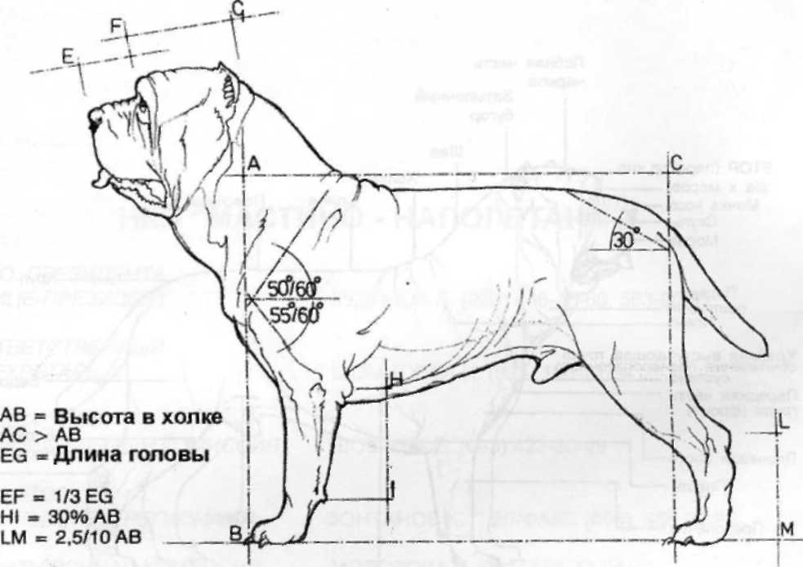
Голова. Короткая и массивная, с широким в скулах черепом; с достаточным количеством кожи и складок, среди которых наиболее типичная и заметная проходит от наружного угла глаза к нижнему углу губ. Длина головы составляет около 1/3 высоты собаки в холке.
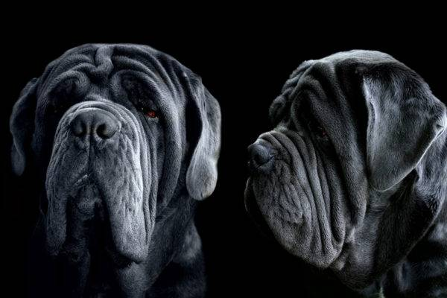
Череп большой, достаточно объемный, широкий, короткий и глубокий. Он плоский между ушами и плавно изгибающийся в лобной части. Расстояние между скулами больше, чем ½ длины головы. Надбровные дуги резко выражены, усиливаясь за счет нависающих складок кожи и сырых век. Затылочный бугор сглажен. Скулы выражены, мышцы щек плоские.
Морда. Короткая и квадратная, с резким (под прямым углом) переходом ко лбу, хорошо заполнена под глазами. Линии черепа и морды параллельны.
Соотношение череп/морда составляет 2 /1.Боковые грани при взгляде спереди параллельны, и за счет отвисших губ морда выглядит практически прямоугольной.
Мочка носа является продолжением верхней линии морды, объемная, с хорошо раскрытыми большими ноздрями и не выступает за переднюю и вертикальную линию губ. Ее пигментация соответствует основному окрасу.
Губы мясистые, сырые, толстые и тяжелые. Верхние губы спереди перекрывают кайму нижней в виде перевернутого равностороннего треугольника. При осмотре спереди нижние губы свисают на линии, не выходящей за пределы наружных углов глаз. От внешнего угла глаза ниспадает наиболее выраженная складка, идущая к углу губ. Сбоку верхняя губа переходит в складки шеи, образуя на ней двойной подвес. Нижняя губа сырая, обнажающая в углу рта красную слизистую. Челюсти мощные, крепкие, широкие.
Недостатки. Легкая по отношению к корпусу голова; слабо развитые скулы, резко выраженный затылочный бугор, несколько округлый лоб с недостаточной сыростью.
Голова сухая, грубая или куполообразная, карикатурно утрированные складки, невыраженные надбровные дуги, слабо выражен переход от лба к морде, короткая или длинная, вздернутая или опущенная, узкая или заостренная (терьерная) морда, мочка носа расположена выше или ниже верхней линии морды, неполная пигментация мочки носа, сухие или чрезмерно толстые губы, верхние губы в точке соединения опущены ниже края нижней губы и образуют полукруг.

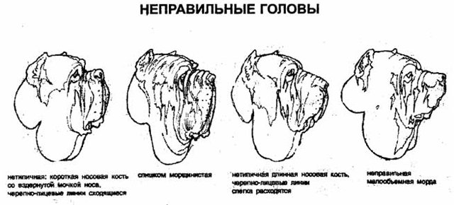
Уши. Маленькие, в форме равностороннего треугольника, с закругленными концами, плотно прилегающие к щекам (доходят до скул), покрыты очень короткой, более мягкой шерстью (кротовой) или коротко купированные в форме равнобедренного треугольника (медвежье ухо).
Недостатки. Длинные, короткие, низко поставленные, неправильно купированные, с удлиненной шерстью уши.
Глаза. Прямо и широко расставлены, относительно большие, округлые, несколько углублены, темные или в тон окраса. Веки сырые, нижние — на слезе.
Недостатки. Маленькие, глубоко утопленные или выпуклые глаза; высоко, близко или косо поставленные; светлые глаза, протрузия третьего века; неполная пигментация век; сухие, плотно прилегающие или чрезмерно сырые веки.
Зубы. Белые, средних размеров, резцы нижней челюсти расположены в линию, комплект. Прикус ножницеобразный или прямой. Допускается плотный перекус без отхода.
Недостатки. Редкие, мелкие, склонные к горизонтальному расположению, кариозные зубы, отсутствие любого зуба, кроме резца и клыка.
Шея. Средней длины, косо поставленная, с красивой линией загривка, мускулистая, конусообразная, плавно переходит в холку. Окружность шеи в средней части равна 4/5 высоты собаки в холке. Кожа свободная, эластичная, свободно свисающая от подбородка вдоль горла двумя отдельными, тяжелыми, симметричными складками, доходящими до середины шеи.
Недостатки. Длинная, короткая, овечья шея; плоская с боков, слабая, с грубым переходом в холку; не выраженный, чрезмерно большой (ниже середины шеи) или неразделенный на две части подвес; прямая шея.
Холка. Умеренно выражена, мускулистая, чуть приподнята над прямой линией спины. Лопатки длинные, поставлены под углом 50—60°, плотно прилегают к спине.
Недостатки. Загруженная, слабая или узкая холка, свободные, косые, слишком отвесные или острые лопатки.
Спина. Прямая, широкая, крепкая, мускулистая, упругая, средней длины (1/3 высоты собаки в холке).
Недостатки. Длинная или чрезмерно короткая, узкая, слабая, провисшая или горбатая спина; короткая или чрезмерно длинная спина.
Поясница. Короткая, широкая, мускулистая, слегка выпуклая.
Недостатки. Длинная, узкая, прямая или горбатая поясница.
Круп. Широкий, мускулистый, умеренно скошен (под углом 30°), средней длины (3/10 высоты в холке).
Недостатки. Узкий, короткий, резко скошенный или горизонтальный круп; высокозадость.
Хвост. Широкий и толстый у основания; крепкий, слегка суживающийся к концу. По длине достигает скакательного сустава. В покое висит и имеет форму сабли, в движении поднят горизонтально или слегка выше линии верха. Может быть купирован на 1/3.
Недостатки. Высоко поставленный, закинутый над спиной, короткий или чрезмерно длинный, низко поставленный, неподвижный, обвислый, тонкий (мышиный) или неправильно купированный хвост.
Грудь. Широкая (40—45% от высоты собаки в холке), глубокая, просторная (ее окружность примерно на 1/4 больше высоты в холке), длинная и мускулистая. Ребра достаточно выпуклые, межреберные пространства широкие.
Недостатки. Узкая, мелкая, короткая, бочкообразная, излишне глубокая, впалая или куриная грудь.
Живот. Умеренно подтянут, пах слегка подтянут.
Недостатки. Излишне подтянутый или прямой живот, с подрывом, опущенный живот; кожа вдоль живота обвисает складками; длинный, чрезмерно подтянутый пах.
Передние конечности. Общий вид: При осмотре спереди и в профиль, от земли до локтя вертикальные, с крепкими костями и пропорциональны размерам собаки.
Лопатки: Прямые и параллельные, с крепким костяком и атлетической мускулатурой.
Плечо: Находится под хорошим углом к лопатке с достаточной мускулатурой. Плечо одинаковой длины с лопаткой, плечелопаточный угол 105—115°.
Локти: Должны быть параллельны медиальной плоскости корпуса, не должны быть вывернуты ни внутрь ни наружу.
Предплечье: Длины почти такой же как плечо. Расположено идеально вертикально. С крепкой костью и гладкой хорошо развитой мускулатурой.
Запястье: Широкое, сухое, без утолщений, продолжает вертикальную линию предплечья.
Пясти: Продолжают вертикальную линию предплечья. Умеренные углы и длина.
Передние лапы: Округлые, крупные, со сводистыми пальцами, хорошо собраны. Подушечки грубые и хорошо пигментированные. Когти крепкие, изогнутые, темные.
Недостатки. Несколько узковатый постав, прямые или острые плечи, свободные локти, искривленные предплечья, длинные пясти.
Задние конечности. Общий вид: В целом мощные и крепкие, пропорциональные размерам собаки и обеспечивающие нужный толчок в движении.
Бедро: Длина бедра составляет 1/3 от высоты в холке наклон к горизонтали около 60°. Широкое, объемное с рельефной мускулатурой. Тазовая и бедренная кости формируют угол 90°.
Колени: Угол коленного сустава примерно 110°–115°.
Голень: Несколько короче бедра, с наклоном 50°–55°, с крепкими костями и развитыми мышцами.
Скакательный сустав: Угол скакательного сустава 140°–145°.
Плюсны: Крепкие, сухие, почти цилиндрической формы, абсолютно прямые и параллельные и достаточно низко поставлены.
Задние лапы: Меньше, чем передние, округлые, собраны. Подушечки сухие, грубые и пигментированные. Когти крепкие, изогнутые, темные.
Недостатки. Сближенность или вывернутость скакательных суставов; выпрямленный постав конечностей, саблистость; прибылые пальцы; прямые углы сочленений (ложная высокозадость), высоко расположенные или разболтанные скакательные суставы, длинные и слабые плюсны.
Лапы. Круглые, большие, сводистые в комке.
Недостатки. Овальные лапы. Плоские, распущенные лапы; депигментация когтей.
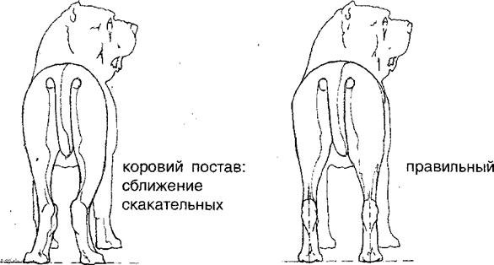

Шерстный покров. Шерсть плотно прилегающая, прямая, густая, жесткая на ощупь, длиной до 1,5 см, без подшерстка.
Недостатки. Длинноватая, редковатая, мягковатая шерсть, наличие залысин, подшерсток.
Кожа. Толстая, обильная и свободная по всему корпусу, особенно на голове, где она формирует многочисленные складки и морщины и на нижней части шеи, где она формирует подвес. Не допускается излишек кожи, который влияет на здоровье кожи.
Окрас. Черный, свинцово - серый разных оттенков — от голубовато-серого до чисто-серого (мышастого), серо-стального и темно-серого (кротового), красновато-коричневый — от желтовато-коричневого оттенков собольего ( от коричневого до красновато-желтого или рыжего) или коричного (от пшеничного до кремового — кремово-белого, кремово-желтого, бледно-желтого, или слоновой кости, — до желтовато-коричневого или изабеллы, лимонно-желтого, желтого, кремово - розового и золотистого) до красно-бурого и тигровый.
Недостатки. Небольшое белое пятнышко на груди или белые кончики пальцев.
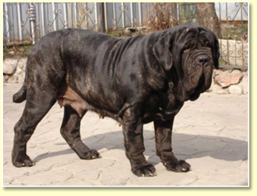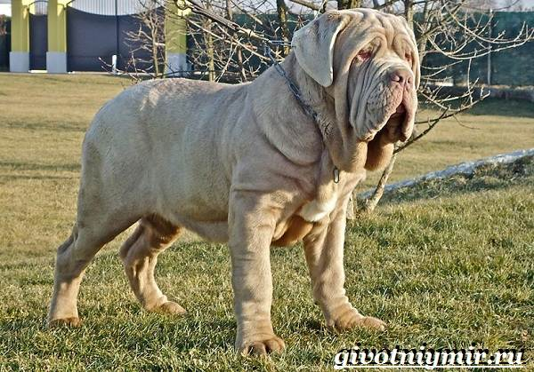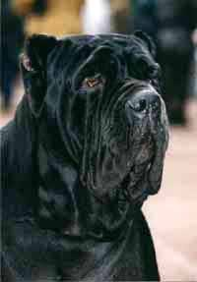

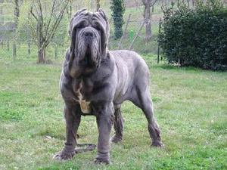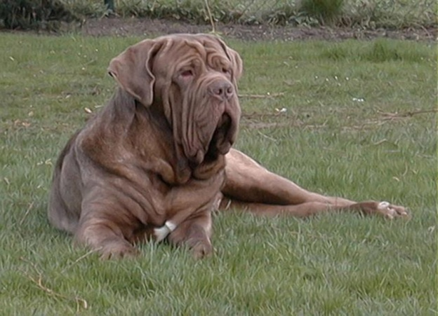
Движения. При ходьбе шагом собака имеет кошачью поступь, как поступь льва, движения мягкие, плавные, медленные, на рыси — с сильным толчком задних и длинным вымахом передних конечностей. С укороченного шага мастино переходит на иноходь, а далее — на размашистую тяжелую рысь. Галопом движется редко.
Недостатки. Отклонения от нормальных движений, недостаточно свободное сгибание и разгибание суставов, небольшое раскачивание крупа по горизонтали, движение боком, движения крупа по вертикали.

Дисквалифицирующие пороки.
• Агрессивные и трусливые собаки.
• Отсутствие резца, клыка.
• Отчетливое схождение или расхождение черепно-лицевых осей головы.
• Верхняя линия морды вогнутая, выпуклая или орлиная (Римский нос).
• Депигментированный нос.
• Недокус, перекус с отходом.
• Энтропия / эктропия. Выпуклые глаза. Бельмо; депигментированный край века; косоглазие.
• Отсутствие морщин, складок и подвеса.
• Излом хвоста, куцехвостость. Вертикально поднятый хвост в движении. Хвост в кольце или закинутый на спину.
• Белый окрас, большие белые пятна на корпусе, конечностях и голове.
• Козинец, ахондроплазия.
• Высота собаки в холке ниже минимальной или выше максимальной более 3 см.
• Крипторхизм одно- или двухсторонний, недоразвитие семенников.



